
МИНИСТЕРСТВО НАУКИ И ВЫСШЕГО ОБРАЗОВАНИЯ РОССИЙСКОЙ ФЕДЕРАЦИИ

ФЕДЕРАЛЬНОЕ ГОСУДАРСТВЕННОЕ БЮДЖЕТНОЕ
ОБРАЗОВАТЕЛЬНОЕ УЧРЕЖДЕНИЕ
ВЫСШЕГО ОБРАЗОВАНИЯ
«ДОНСКОЙ ГОСУДАРСТВЕННЫЙ ТЕХНИЧЕСКИЙ УНИВЕРСИТЕТ»
(ДГТУ)

ОТЧЁТ
по лабораторной работе № 4
«Исследование операций обработки изображений в Engee»

по дисциплине
«Искусственный интеллект в креативных технологиях»

Вариант 2
сцена 1 «слабый шум» × операция 2 «фильтр Гаусса, σ = 1»

Выполнил: Яковенко Максим Михайлович
Группа: Т26ИИКТ-МИК11
Дата выполнения: 27 октября 2026 г.

2026

1. Цель, сцена, операция, гипотеза и допуск

1.1. Цель
Исследовать, как типовая операция обработки — сглаживание фильтром Гаусса — влияет на изображение, и оценить её пользу измеримо: по PSNR относительно известного эталона, а не «на глаз». Отдельно — различить статистическую значимость изменения и его практическую пользу.

1.2. Вариант 2
Номер варианта раскладывается по правилу N = (номер сцены − 1) · 6 + номер операции. Для N = 2 это сцена 1 и операция 2.
Таблица 1 — Параметры варианта
Параметр | Значение
Сцена | 1 «слабый шум»: тёмный диагональный градиент 0,10…0,40, яркий круг 0,75 радиусом 32 пикселя, гауссов шум σₙ = 0,02; 128 × 128
Операция | 2: фильтр Гаусса σ = 1 — imfilter(x, Kernel.gaussian(1)), ядро 5 × 5
Базовый вариант («до») | зашумлённое изображение без обработки
Эталон | чистая сцена (та же сцена с σₙ = 0)
Серия seed | 101, 102, 103, 104, 105
Метрики | PSNR относительно эталона; энергия границ (среднее модуля градиента Собеля); контраст (стандартное отклонение)

1.3. Гипотеза и практический допуск, записанные до запуска
Гипотеза и допуск записаны в журнал reports/journal.md и зафиксированы коммитом 65824b1 27.10.2026 до первого выполнения скрипта. После запуска они не менялись.
Механизм. Ошибка результата относительно эталона складывается из остатка шума и размытия самого эталона. Для ядра Kernel.gaussian(1) сумма квадратов весов равна 0,0825, поэтому дисперсия шума падает с 4,0·10⁻⁴ до 3,3·10⁻⁵ — выигрыш не больше 3,7·10⁻⁴ в MSE. Размытие границы диска (перепад ≈ 0,5 по окружности ≈ 201 пиксель) оценено по демонстрационному варианту, где сцена та же: 5,5…8,1·10⁻⁴. Цена размытия выше выигрыша — при σₙ = 0,02 убирать почти нечего.
Таблица 2 — Ожидания по метрикам до запуска
Метрика | База (из демо) | Ожидание после | Δ
PSNR, дБ | 33,98 | 30,8…32,4 | от −3,2 до −1,6, центр ≈ −2
энергия границ | 0,0169 | 0,009…0,012 (выше 0,0084 у окна 5 × 5) | ≈ −0,006
контраст | 0,2077 | 0,203…0,205 | −0,003…−0,005

Практический допуск: операция «полезна» при ΔPSNR ≥ +1 дБ, «вредна» при ΔPSNR ≤ −1 дБ, иначе «нейтральна». Порог взят из образца указаний без подгонки: 1 дБ — изменение MSE на 26 %, и он в 13 раз больше разброса между seed (s = 0,075 дБ), поэтому класс определяется эффектом, а не случайностью. Вывод о пользе делается только по ΔPSNR; энергия границ и контраст поясняют механизм.
Ожидаемый итог: операция вредна, ΔPSNR ≈ −2 дБ; критерий |Δ| > 2s сработает по всем трём метрикам, но различать варианты не будет (раздел 2.8 указаний).

2. Данные и ограничения
Данные синтетические: сцена порождается функцией make_gray4(seed; …) учебной библиотеки lab04_lib.jl, случайные числа — из локального генератора MersenneTwister(seed). Изображения людей и материалы с неподтверждёнными правами не использовались. Эталон известен точно, поэтому PSNR измеряет отличие именно от истины.
– Одна простая сцена: плавный градиент и одна резкая граница круга. На реальных изображениях с текстурой цена размытия выше.
– Разброс между seed создаёт только шум, структура от seed не зависит: s характеризует шум, а не сцену.
– PSNR — численное отличие; он не измеряет воспринимаемое качество.
– Серия из 5 seed; допуск ±1 дБ — рабочая договорённость, его влияние на вывод проверено отдельно (раздел 7).

3. Среда и версии
Таблица 3 — Среда выполнения
Что | Значение
Среда | Engee 26.10.2-H1 (заголовок вкладки), личный кабинет ДГТУ
Язык | Julia 1.12.6, 5 потоков
Пакеты | Images 0.26.2; Random, Statistics, SHA, Dates, Plots — из состава среды
lab03_lib.jl | 5027 байт, SHA-256 cd1622643e7cfe7c… — совпадает с указаниями
lab04_lib.jl | 4612 байт, SHA-256 094cecea2f55a0f5… — совпадает с указаниями
Скрипт | LR04_2.ngscript, 13 ячеек; текст — src/LR04_variant2.jl
Время выполнения | 27.10.2026, 14:37–14:39 UTC, весь скрипт — около минуты

Версия среды и языка новее, чем в указаниях (26.8.2-H3, Julia 1.12.4). На числа это не повлияло: демонстрационный вариант воспроизведён бит в бит (раздел 6.5).

4. Ход работы
Скрипт и обе библиотеки загружены в папку /user/Яковенко_Максим_Михайлович/LR04. Рабочая папка Engee между ячейками не сохраняется (наблюдение ЛР №3), поэтому все файлы пишутся по абсолютному пути W. Скрипт выполнен кнопкой «Запустить скрипт» целиком, без ошибок. Ячейки соответствуют шагам плана раздела 5 указаний.
Шаг 1 — подготовка среды и проверка библиотек:
W = "/user/Яковенко_Максим_Михайлович/LR04"
for (f, ref) in (("lab03_lib.jl", "cd1622643e7cfe7c"), ("lab04_lib.jl", "094cecea2f55a0f5"))
println(f, ": ", filesize(joinpath(W, f)), " байт, SHA-256 = ", libsha(f), "; совпадает: ", startswith(libsha(f), ref))
end
include(joinpath(W, "lab04_lib.jl"))
make_gray4(101) |> size # (128, 128)

Шаги 3–5 — сцены варианта, PSNR зашумлённой сцены, операция и PNG:
VARIANT = 2
SCENE, OP = divrem(VARIANT - 1, 6) .+ 1 # сцена 1, операция 2
P = scene4(SCENE); clean = clean4(SCENE); x101 = make_gray4(101; P...)
ps_noisy = [psnr_db(make_gray4(s; P...), clean) for s in 101:105]
res101, base101, ref101 = pair4(x101, clean, OP) # gauss4(x, 1), x, эталон
save(joinpath(W, "v02_result.png"), Gray{N0f8}.(clamp01.(res101)))

Шаги 6–8 — сводка по серии seed и классификация по допуску:
S = variant_summary4(VARIANT)
TOL = 1.0
cls(d, t) = d >= t ? "полезна" : d <= -t ? "вредна" : "нейтральна"
dpsnr = S.rows[1][5] # ΔPSNR

Дополнительные ячейки: разложение ошибки, развёртка по уровню шума, соседние сцены (варианты 8 и 14), сверка демонстрационного варианта бит в бит, намеренная ошибка раздела 6.4 и запись всех чисел в v02_results.txt.

5. Результаты

5.1. Зашумлённая сцена и оценка −20·lg σₙ
PSNR зашумлённой сцены относительно эталона по seed 101…105: 33,924; 33,920; 33,982; 34,105; 33,980 дБ, среднее 33,982 дБ. Оценка −20·lg 0,02 = 33,979 дБ, расхождение 0,003 дБ: шум мал и почти не обрезается диапазоном [0, 1] (доля обрезанных значений 0). Контрольная сумма зашумлённой сцены seed 101 воспроизведена при повторном построении (e7ecd4f73ea684ab…).

5.2. Таблица метрик
Таблица 4 — Метрики по серии seed 101…105 (критерий |Δ| > 2s)
Метрика | база | s | после | Δ | |Δ|/s | |Δ| > 2s
PSNR относительно эталона, дБ | 33,9821 | 0,0745 | 31,5887 | −2,3934 | 32,1 | да
энергия границ | 0,01693 | 0,00013 | 0,00982 | −0,00710 (−42 %) | 55,7 | да
контраст | 0,20775 | 0,00017 | 0,20278 | −0,00497 (−2,4 %) | 29,0 | да

ΔPSNR по отдельным seed: −2,32; −2,36; −2,40; −2,49; −2,40 дБ — ни один seed не выходит за класс.

5.3. Изображения
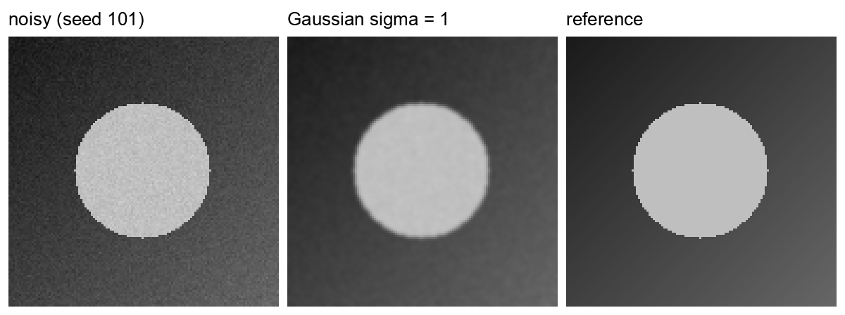
Рисунок 1 — зашумлённое изображение, результат фильтра Гаусса σ = 1 и эталон (seed 101, увеличение ×3)
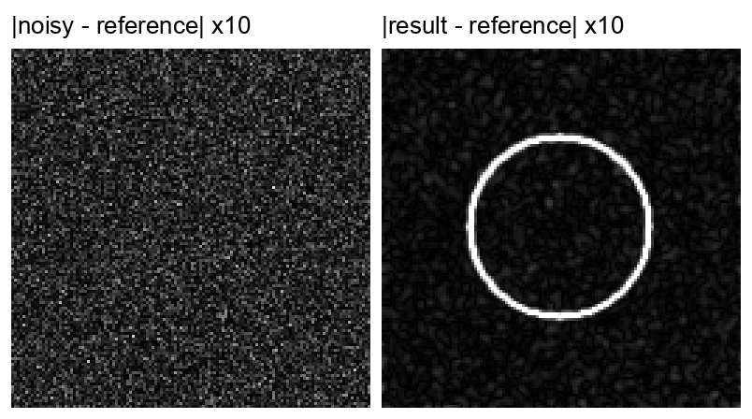
Рисунок 2 — модуль ошибки относительно эталона, усиленный в 10 раз: до фильтра — шум по всему кадру, после — кольцо на краю диска
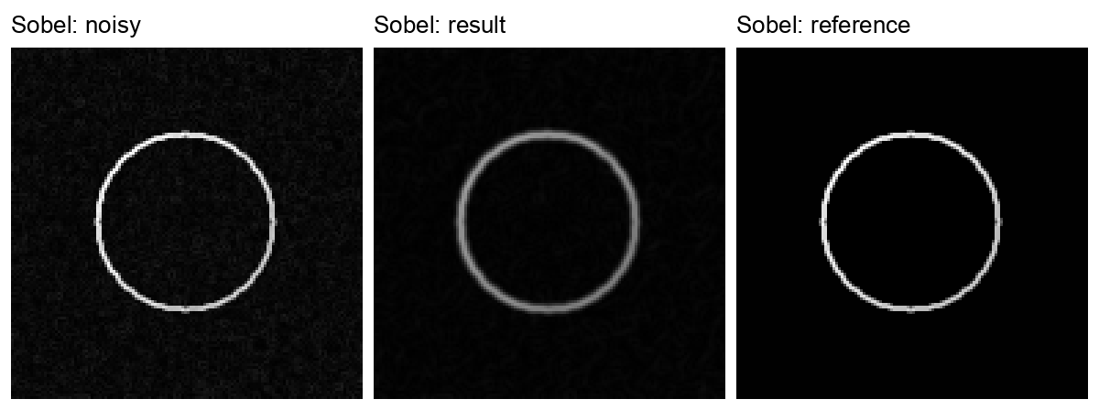
Рисунок 3 — карты модуля градиента Собеля, нормированные на максимум чистой сцены: зашумлённое, результат, эталон
Энергия границ seed 101: зашумлённое 0,0170, результат 0,0099, эталон 0,0076. Сглаживание убрало ложные границы шума, но карта границ результата отличается от карты эталона сильнее, чем до фильтра (PSNR карт 28,79 → 25,27 дБ): граница диска стала шире.

6. Дополнительные проверки

6.1. Разложение ошибки
MSE(gauss(эталон), эталон) = 6,59·10⁻⁴ — это цена размытия, измеренная без шума (оценка до запуска 5,5…8,1·10⁻⁴). Средняя MSE после фильтра 6,94·10⁻⁴ = 6,59·10⁻⁴ + 0,34·10⁻⁴ остатка шума; до фильтра шум давал 4,00·10⁻⁴. Отношение дисперсии шума после фильтра к исходной — 0,086…0,091 по seed против расчётных 0,0825: у края кадра ядро обрезается продолжением крайних значений и усредняет меньше независимых соседей.

6.2. Где кончается польза: развёртка по уровню шума
Таблица 5 — ΔPSNR фильтра Гаусса σ = 1 при геометрии сцены 1 и разном σₙ (по 5 seed)
σₙ | до, дБ | после, дБ | Δ, дБ | s(Δ) | класс
0,005 | 46,02 | 31,80 | −14,23 | 0,073 | вредна
0,010 | 40,00 | 31,75 | −8,25 | 0,070 | вредна
0,015 | 36,48 | 31,68 | −4,80 | 0,067 | вредна
0,020 | 33,98 | 31,59 | −2,39 | 0,064 | вредна
0,025 | 32,04 | 31,47 | −0,58 | 0,061 | нейтральна
0,030 | 30,46 | 31,32 | +0,86 | 0,058 | нейтральна
0,035 | 29,12 | 31,16 | +2,04 | 0,056 | полезна
0,040 | 27,96 | 30,98 | +3,02 | 0,054 | полезна
0,050 | 26,03 | 30,57 | +4,54 | 0,053 | полезна
0,070 | 23,12 | 29,65 | +6,52 | 0,058 | полезна
0,100 | 20,12 | 28,20 | +8,08 | 0,068 | полезна

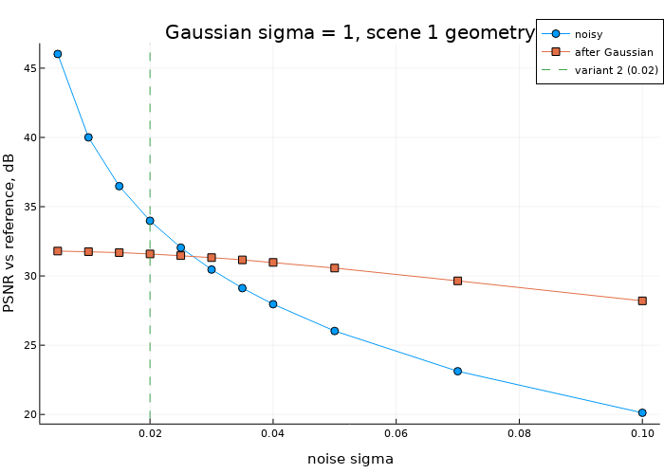
Рисунок 4 — PSNR до и после фильтра в зависимости от уровня шума (график построен в Engee)
ΔPSNR = 0 при σₙ ≈ 0,027 (оценка до запуска 0,025…0,030). PSNR после фильтра почти не зависит от шума (31,8 → 28,2 дБ): в нём доминирует постоянная цена размытия. PSNR до фильтра падает как −20·lg σₙ. Кривые пересекаются чуть правее уровня варианта 2 — поэтому при σₙ = 0,02 фильтр вредит.

6.3. Соседние сцены и окно 5 × 5
Таблица 6 — Та же операция на соседних сценах и усредняющий фильтр на той же сцене
Вариант | Сцена | Операция | PSNR до → после, дБ | Δ, дБ | класс
2 | 1, σₙ = 0,02 | Гаусс σ = 1 | 33,98 → 31,59 | −2,39 | вредна
8 | 2, σₙ = 0,05 | Гаусс σ = 1 | 26,03 → 30,57 | +4,54 | полезна
14 | 3, σₙ = 0,10 | Гаусс σ = 1 | 20,12 → 28,20 | +8,08 | полезна
1 (демо) | 1, σₙ = 0,02 | окно 5 × 5 | 33,98 → 29,20 | −4,79 | вредна

Гипотеза проверена на соседних сценах: при σₙ = 0,05 и 0,10 та же операция полезна, как и предсказано (+4,5…+5,5 и +7…+9 дБ). На той же сцене Гаусс σ = 1 вредит на 2,39 дБ меньше окна 5 × 5: его ядро уже (дисперсия 0,92 против 2,0 пикселя²), и граница размывается слабее.

6.4. Намеренная ошибка раздела 6.4 указаний
Если сравнить результат не с эталоном, а с зашумлённым изображением, получится 30,13…30,21 дБ (среднее 30,18 дБ) против 31,59 дБ относительно эталона. В этом варианте ошибочная мера даже ниже правильной: при слабом шуме фильтр меняет картинку в основном на краю диска, и «отличие от входа» больше «отличия от истины». Число измеряет, насколько фильтр изменил изображение, и о качестве не говорит ничего — ни в лучшую, ни в худшую сторону.

6.5. Воспроизведение демонстрационного варианта
variant_summary4(1) в этом прогоне совпала с журналом преподавателя бит в бит по всем 12 числам (база, s, после, Δ для трёх метрик), например PSNR после = 29,19575338868147 дБ. Данные порождаются детерминированно, и смена версии среды (26.10.2-H1, Julia 1.12.6) результатов не изменила.

7. Анализ

7.1. Польза операции и связь с уровнем шума
Наблюдение: ΔPSNR = −2,39 дБ, за порогом −1 дБ, — операция вредна для сцены «слабый шум». Объяснение: фильтр убирает 91 % шума, но шума было мало (4,0·10⁻⁴ в MSE), а размытие края диска стоит 6,6·10⁻⁴ и от уровня шума не зависит. Карта ошибки (рисунок 2) показывает это прямо: после фильтра ошибка собрана в кольцо на границе диска. Вывод не переносится на другие сцены: при σₙ ≥ 0,035 та же операция полезна.

7.2. Статистическая значимость и практическая польза
Критерий |Δ| > 2s сработал по всем трём метрикам (|Δ|/s = 29…56), как и предсказывали указания: разброс между seed создаёт только шум и очень мал. Значимость здесь означает лишь, что эффект устойчив, а не что он полезен: критерий 2s сработал бы и при пользе, и при вреде. Различает варианты только практический допуск, записанный до запуска.

7.3. Чувствительность вывода к допуску
Класс «вредна» сохраняется при любом пороге до 2,39 дБ; при пороге 3 дБ операция стала бы «нейтральной». Разброс ΔPSNR между seed — 0,064 дБ, так что вывод устойчив и к выбору порога в разумных пределах (0,25…2 дБ), и к выбору seed.

7.4. Угрозы валидности
– Одна сцена с одной границей. Цена размытия пропорциональна длине границ: на сцене с текстурой (вариант 19–24, шахматная добавка) порог безубыточности по шуму будет выше.
– Ядро Kernel.gaussian(1) усечено до 5 × 5 и у края кадра дополняется крайними значениями — остаток шума на 4–10 % выше расчётного; на вывод это не влияет.
– PSNR не учитывает восприятие: визуально результат может казаться «чище», хотя численно хуже эталона.
– Эталон известен, потому что сцена синтетическая; для реальных снимков такой оценки нет, и вывод о пользе пришлось бы делать иначе (например, по парам «чистый/зашумлённый» кадр).

8. Вывод
Фильтр Гаусса σ = 1 для сцены «слабый шум» (σₙ = 0,02) вреден: PSNR относительно эталона падает с 33,98 до 31,59 дБ (Δ = −2,39 дБ при допуске ±1 дБ), энергия границ снижается на 42 %, контраст — на 2,4 %. Изменения статистически значимы (|Δ|/s ≥ 29), но вывод о вреде сделан по допуску, а не по критерию 2s. Причина — цена размытия границы диска (6,6·10⁻⁴ в MSE) больше всего шума сцены (4,0·10⁻⁴). Польза начинается при σₙ ≈ 0,027; на соседних сценах (σₙ = 0,05 и 0,10) операция полезна (+4,5 и +8,1 дБ). Гипотеза, записанная до запуска, подтвердилась по всем метрикам; демонстрационный вариант воспроизведён бит в бит.

9. Паспорт эксперимента и файлы
Таблица 7 — Паспорт эксперимента
Поле | Значение
Исполнитель | Яковенко Максим Михайлович
Дата | 27.10.2026, 14:37–14:39 UTC
Среда, язык | Engee 26.10.2-H1; Julia 1.12.6; Images 0.26.2
Библиотеки | lab03_lib.jl (cd1622643e7cfe7c…), lab04_lib.jl (094cecea2f55a0f5…)
Сцена | make_gray4(seed; noise = 0.02, checker = 0, disc = 0.75, bg = (0.10, 0.40)), 128 × 128; эталон clean4(1)
Операция | imfilter(x, Kernel.gaussian(1)), граница — продолжение крайних значений
Серия seed | 101…105, генератор MersenneTwister(seed)
Критерии | |Δ| > 2s; допуск ±1 дБ по ΔPSNR, записан до запуска (коммит 65824b1)
SHA-256 | зашумлённая сцена seed 101 e7ecd4f73ea684ab…; эталон ab6367770d640f8e…
Результат | ΔPSNR = −2,393 дБ → вредна; σₙ безубыточности ≈ 0,027

Репозиторий: https://github.com/ykvnkm/ai-in-creative-industries, каталог LR04_new. Артефакты — artifacts/engee (скрипт LR04_2.ngscript с выводом всех ячеек, библиотеки, 9 PNG, v02_results.txt); журнал — reports/journal.md; паспорт — reports/passport.md; текст скрипта — src/LR04_variant2.jl.

Приложение А. Ответы на контрольные вопросы

1. PSNR зашумлённого изображения при σₙ = 0,05 и 0,10
MSE ≈ σₙ², PSNR ≈ −20·lg σₙ: при 0,05 — 26,0 дБ, при 0,10 — 20,0 дБ, на 6 дБ меньше (удвоение σₙ учетверяет MSE). В развёртке этой работы получено 26,03 и 20,12 дБ; при 0,10 часть шума у тёмного угла обрезается нулём, и PSNR чуть выше оценки.

2. Почему фильтр Гаусса сглаживает мягче усредняющего; влияние σ
Веса Гаусса убывают от центра, и дальние соседи почти не участвуют, а усредняющее окно даёт им тот же вес, что и центру. Ядро Гаусса σ = 1 (5 × 5) имеет дисперсию 0,92 пикселя² против 2,0 у окна 5 × 5. Чем больше σ, тем шире ядро и тем сильнее размывается граница: цена размытия растёт примерно пропорционально σ.

3. Почему при слабом шуме сглаживание ухудшает PSNR, а при сильном улучшает
Выигрыш — удалённая доля шума, он пропорционален σₙ². Потеря — размытие границ, от шума она не зависит. В работе: потеря 6,6·10⁻⁴, выигрыш 0,92·σₙ²; при σₙ = 0,02 выигрыш 3,7·10⁻⁴ меньше потери, при σₙ = 0,05 — 23·10⁻⁴, больше. Переход — σₙ ≈ 0,027.

4. Эталон для оператора Собеля и нормировка
Эталон — карта модуля градиента чистой сцены. Все карты делятся на максимум градиента чистой сцены и обрезаются единицей: без общей нормировки каждая карта масштабировалась бы на свой максимум (у зашумлённой он больше из-за шума), и PSNR карт сравнивал бы разные шкалы.

5. Зачем сглаживать перед Собелем
Оператор Собеля — производная, она усиливает высокочастотный шум и даёт ложные границы. Сглаживание их подавляет: энергия границ падает (в работе 0,0169 → 0,0098), остаётся в основном граница диска, но она становится шире.

6. Открытие и закрытие
Открытие — эрозия, затем дилатация: удаляет светлые пятна меньше структурного элемента, почти не меняя крупные объекты. Закрытие — дилатация, затем эрозия: заполняет тёмные дырки и узкие разрывы внутри объекта. Открытие убирает ложные «объекты» от шума, закрытие — ложные «дырки».

7. IoU при |A| = 3000, |B| = 3200, |A ∩ B| = 2900
|A ∪ B| = 3000 + 3200 − 2900 = 3300; IoU = 2900 / 3300 ≈ 0,879.

8. Почему критерий 2s срабатывает почти всегда
Разброс между seed создаётся только шумом и очень мал (s по PSNR 0,075 дБ), а любая операция меняет изображение систематически. Поэтому |Δ| > 2s выполняется и для полезных, и для вредных операций — в этой работе |Δ|/s = 29…56. Для сравнения операций критерий непригоден; нужен практический допуск, записанный заранее.

9. Как сделать вывод о фильтре устойчивее
Перейти от одной сцены к набору сцен с разным числом границ; оценивать класс для диапазона уровней шума (как развёртка в разделе 6.2), а не для одной точки; задавать допуск через доверительный интервал ΔPSNR; добавить метрику, учитывающую структуру (например, SSIM), и отдельно — ошибку на границах. Число seed для этой задачи не главное: s и так мал.

10. Что записать в паспорт для повторения серии
Версии среды, Julia и Images; SHA-256 обеих библиотек; параметры сцены (σₙ, градиент, диск, клетка); генератор и серию seed; операцию с параметрами ядра (σ, размер, обработка края); метрики и их определения; допуск и критерий; абсолютные пути записи файлов. Всё это есть в разделе 9 и в reports/passport.md.

